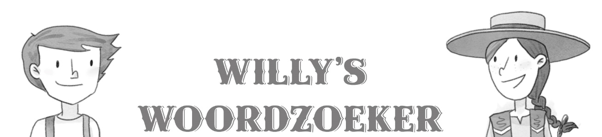

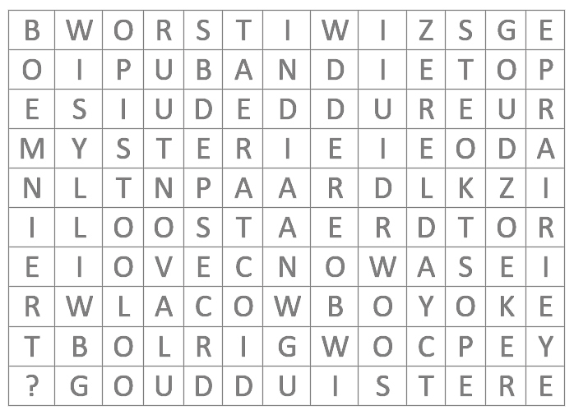
AVONTUUR MYSTERIE TREIN
BANDIET PAARD WILLY
BOEM PISTOOL WORST
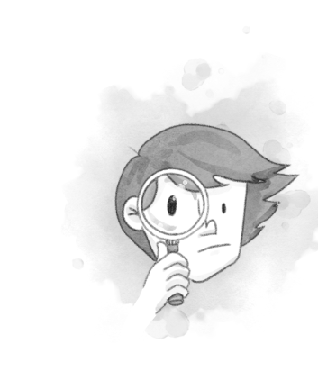
COWBOY POSTKOETS ZERELDA
COWGIRL PRAIRIE
DUISTERE
GOUD
GOUDZOEKER
INDIAAN

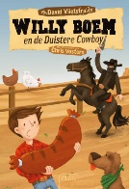
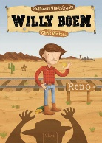

“Willy Boem” / “Willy Boem en de Duistere Cowboy” / davidvlietstra.nl / chrisvosters.be / clavisbooks.com

